Aktiviteter i Borgehaven uke 18-2023

Smittevernregler:
Hvis du har luftveissymptomer, bli hjemme.

Mandag 01.05. | Stengt i kaféen | 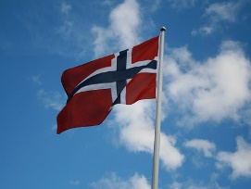  Dette bildet av Ukjent forfatter er lisensiert under CC BY-SA
Tirsdag 02.05. | Fotterapeut | Fra kl 09.00
 | Åpen kafé | 09.30-13.30
 | Frisør | 10.00-17.00
 | Hørselhjelp, kontor v/treningssal | 10.00-12.00
 | Andakt v/Lars Ivar Bratsberg | 11.00
 | Frimerkeklubben | 18.30
Onsdag 03.05. | Fotterapeut | Fra kl 09.00
 | Åpen kafé  Pitapizza fra kl 11.00 | 09.30-13.30
 | Quiz m/Trude i kaféen | 12.00
Torsdag 04.05. | Fotterapeut | Fra kl 09.00
 | Åpen kafé | 10.00-13.30
 | Bridge | 17.30
Fredag 05.05. | Frisør | 10.00-17.00
 | Kryssordklubb, i biblioteket | 12.00-14.00

Frisører: Tina Grønvold (35 56 24 63/403 80 924) og
Nicole Hoof (35 56 24 63/476 19 729)
Fotterapeut: Rita Kastet (35 56 24 64/920 93 756)

Velkommen til Borgehaven!

